

《数据结构课程设计》

**实验报告**

**实验名称：顺序表**

**姓 名：杨天诏**

**学 号：20081831**

**专 业：通信工程**

**实验时间：10月8日**

**杭州电子科技大学**

**通信工程学院**

1. **实验目的**

掌握顺序表的基本算法设计。

1. **实验内容**
2. 熟悉C语言编译环境（推荐CODEBLOCKS）；
3. 完成《数据结构教程第5版》（或《上机指导》）上机实验题2.1

*要求：对照代码后的注释，理解程序；

1. 完成试验任务书中的指定附加题
2. **算法设计**
3. 实验1中，在main()函数中加入代码，调用基本运算CreateList()创建顺序表；

更改后的main函数为：

int main()

{

SqList* L;

ElemType a[5] = { '1','2','3','4','5' };

printf("顺序表的运算结果如下：\n");

printf("(1)初始化顺序表L\n");

CreateList(L, a, 5);

DispList(L);

printf("(2)释放顺序表L\n");

DestroyList(L);

return 1;

}

1. 给出附加题的算法代码。

附加题1代码为：

#include <stdio.h>

#include <malloc.h>

#define MaxSize 50

typedef int ElemType;

typedef struct

{

ElemType data[MaxSize]; //存放顺序表元素

int length; //存放顺序表的长度

} SqList; //顺序表的类型

void CreateList(SqList*& L, ElemType a[], int n)

//建立顺序表

{

L = (SqList*)malloc(sizeof(SqList));

for (int i = 0; i < n; i++)

L->data[i] = a[i];

L->length = n;

}

void DispList(SqList* L)

{

for (int i = 0; i < L->length; i++)

printf("%c ", L->data[i]);

printf("\n");

}

bool Deltelist(SqList*& L)

{

if (L->length == 0)

return false;

int i, j; //i存储第一个不相同的元素，j工作指针

for(i=0,j=1;j<L->length;j++)

if(L->data[i]!= L->data[j]) //查找下一个与上一个元素值不同的元素

L->data[++i] = L->data[j]; //找到后则将元素前移

L->length = i + 1;

return true;

}

int main()

{

SqList* L;

ElemType a[9] = { '1','1','2','2','3','3','4','4','5' };

CreateList(L, a, 9);

printf("原始顺序表如下：\n");

DispList(L);

Deltelist(L);

printf("删除后顺序表如下：\n");

DispList(L);

return 1;

}

**附加题2.（3）代码**

#include <stdio.h>

struct reader

{

int age;

int number;

};

int main()

{

struct reader a[2]= { {1,1001},{2,1002}};

for (int i = 0; i < 2; i++)

printf("数据结构数组a[%d]地址：%p %p\n", i, &a[i].age, &a[i].number);

return 0;

}

1. **运行结果与分析（给出各实验题目的运行结果截图，如有必要，请加以简要说明）**

实验题2.1运行结果

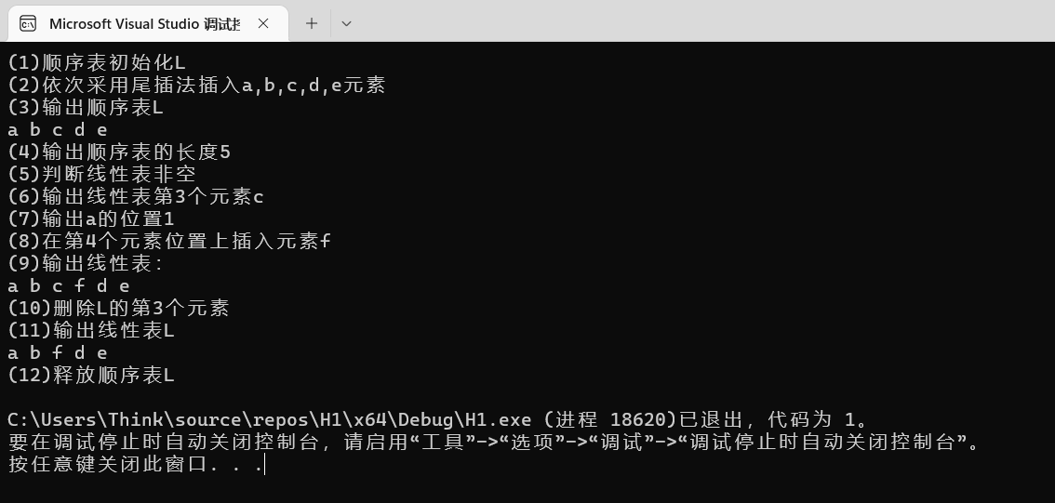

修改main函数，调用基本运算CreateList()创建顺序表的结果为：

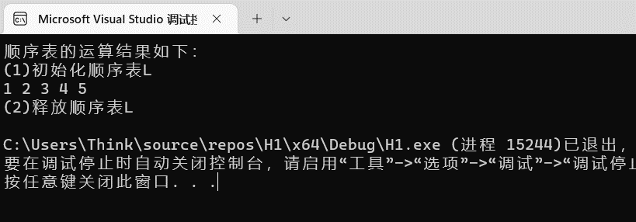

附加题1的结果为：

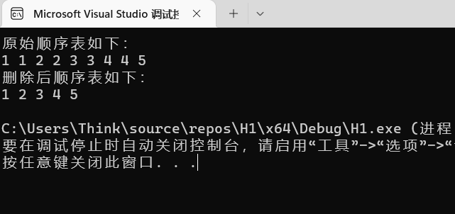

附加题2（1）

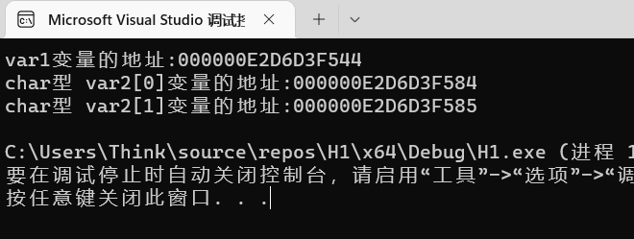

（2）int，float，double类型分别为

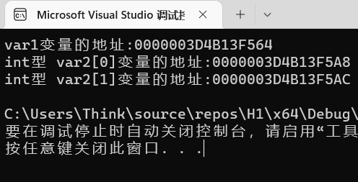 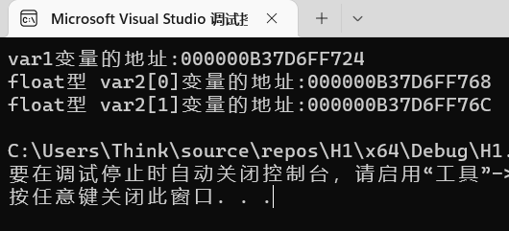

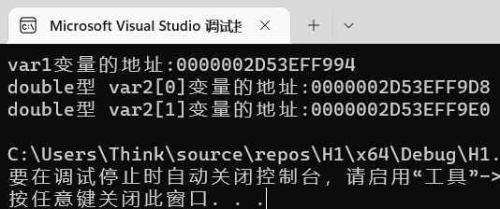

附加题2.（3）结果

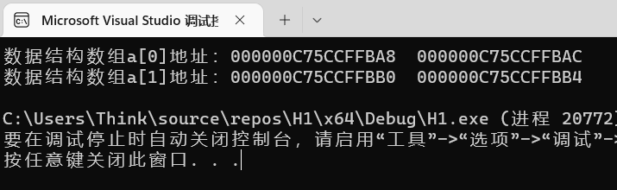

1. **思考题**：对照实验指导书，各个基本运算的函数申明中的引用运算符&的作用是什么？是否都是必要的？

&在形参中表示“引用”实参，要返回到main里面进行操作、改变的[顺序表](https://so.csdn.net/so/search?q=%E9%A1%BA%E5%BA%8F%E8%A1%A8&spm=1001.2101.3001.7020)需要带上&。

1. **实验小结（记录实验过程中遇到的主要问题和心得）**
2. vs源文件无法调用头文件，将头文件中的代码复制到源文件即可。
3. 源文件可以创建多个项，但所有项只能有一个main函数，如果有多个会发生报错，在需要执行一个main函数时，可以将其他项中的代码批量注释。